**ОТЧЕТ**

1. Была найдена информация по созданию Быстрой зарядки для электромобиля BMW I3 и Ford Kuga TDCI 163/360.

Схема принципиальная этого устройства

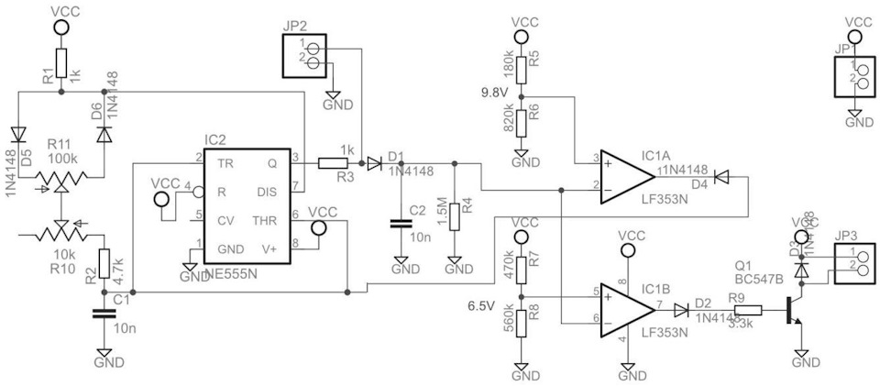

Данная схема позволяет регулировать зарядный ток в широких пределах, я пока выставил ток 18.5А/ 4.2кВт/ч исходя из мощности располагаемой сети на работе. тестовый заряд прошел успешно, по окончании заряда реле в кирпиче отключило силовое питание от авто.

Рисунки внешнего вида зарядки

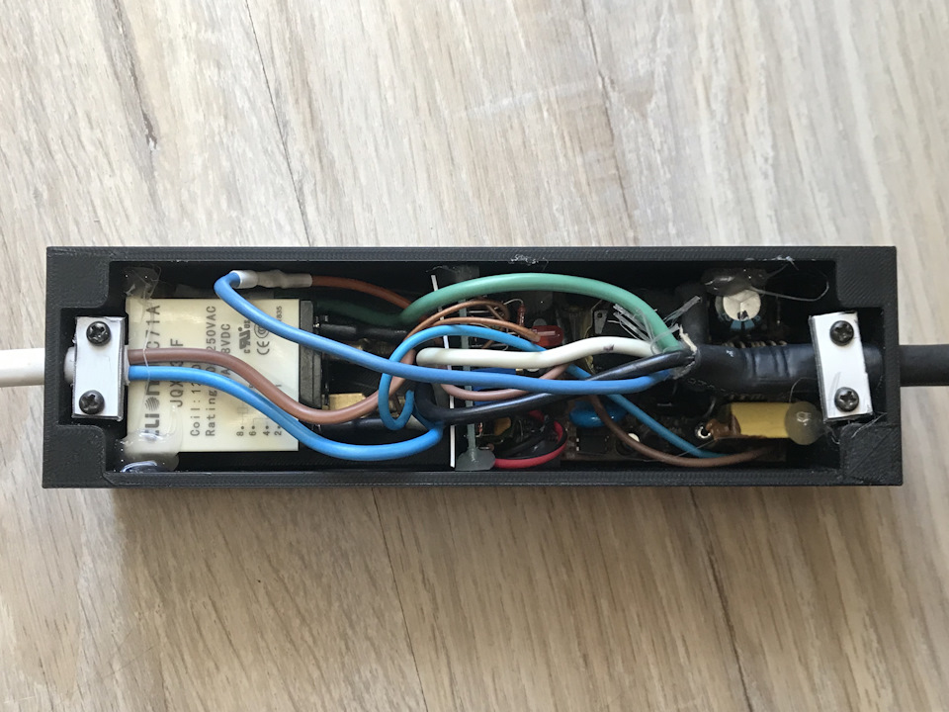

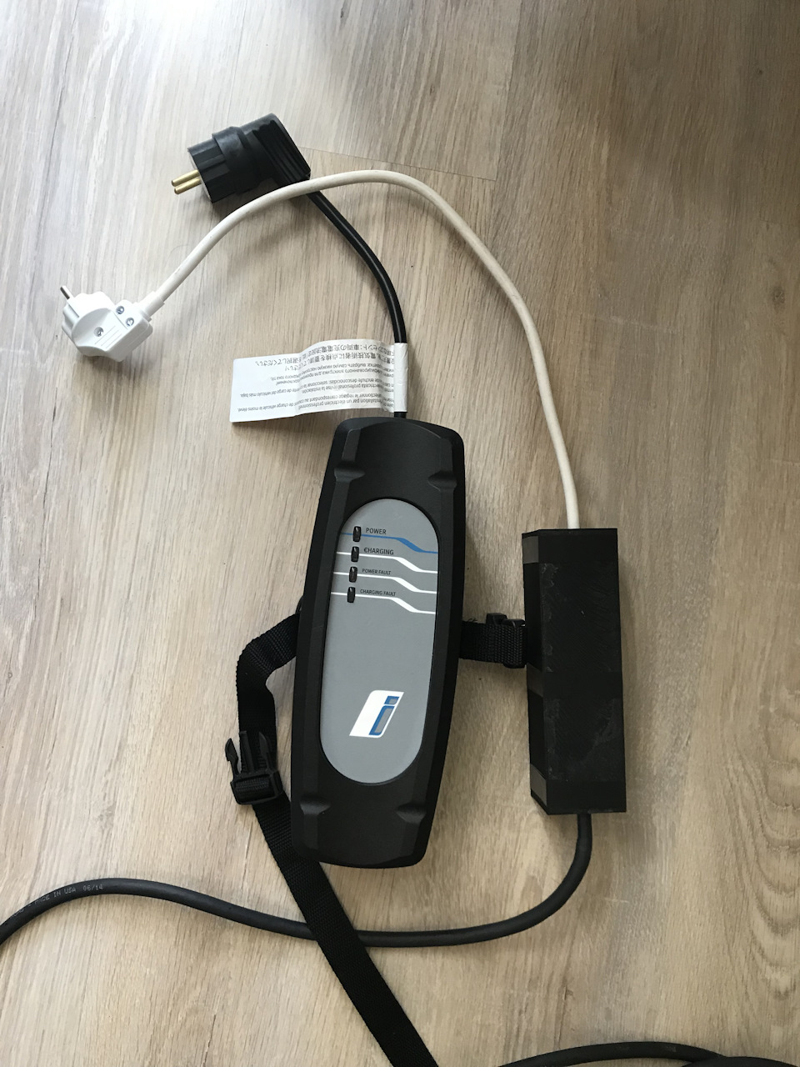

1. Быстрая зарядка для электрокара построенная на Arduino EV J1772

Станция зарядки электромобилей Arduino «Оборудование для снабжения электромобилей» (EVSE), реализующая протокол J1772.

J1772 используется в нынешнем поколении электромобилей и подключаемых модулей, таких как Nissan LEAF и Chevy Volt.

EVSE объявляет максимальный ток, доступный для EV, с пилот-сигналом 1 кГц. Рабочий цикл пилота устанавливает доступный ток, который может потреблять электромобиль. EVSE также функционирует как защитное устройство, линии 240 В переменного тока вилки J1772 не нагреваются до тех пор, пока EVSE и EV не подадут команду на начало зарядки. EVSE также функционирует как устройство прерывания замыкания на землю (GFCI).

Рисунок Зарядки

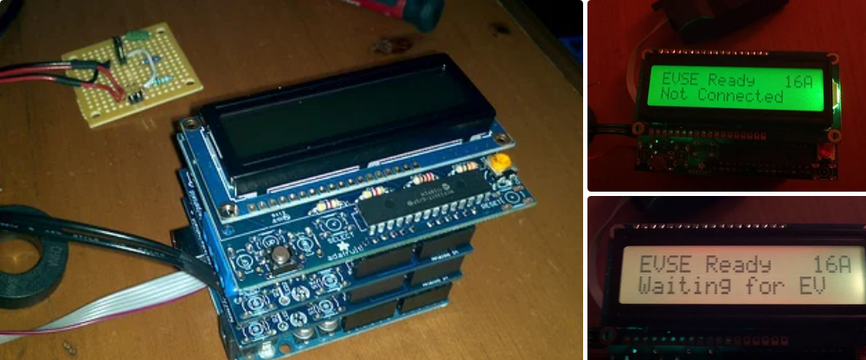

Рисунок полного устройства

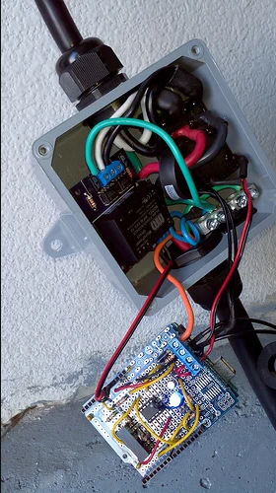

1. Были переведены файлы PDF-файлы с китайского и английского на русский:

А) Комбинированная система зарядки 1.0

Б) Протоколы связи для зарядки электромобилей

В) Описание MP1584

Г) Зарядка для электрокара

Д) EV Charge Control Basic. Установка и запуск контроллера зарядки

Все переведенные файлы лежат в папке переведенные, в отчете.

Полное описание 1 и 2, есть в документе типа Word быстрая зарядка.

Используемые ссылки для быстрой зарядки:

<https://www.instructables.com/Arduino-EV-J1772-Charging-Station/>

<https://www.drive2.ru/l/527536883987644743/>

Ссылки для перевода текста в файлах PDF, и конвертации PDF и Word:

<https://www.onlinedoctranslator.com/app/translationprocess-pdf>

https://www.pdfwordconvert.com/ru/